

AudioDétect

Livrable III

LECLUSE Godefroy
SAMMUNEH Walid
SAÏDI Imed
ZARROUKI Ahmed
BOULOIS Xavier

Table des matières

Table des matières 3
Table des figures 3
Introduction 3
I. Affichage du signal et calcul de la puissance 4
II. Détection de la note jouée 5
i. Détection du début et de la fin de la note 5
ii. Recherche de la fréquence fondamentale 5
iii. Calcul de la puissance moyenne 6
iv. Recherche de la note jouée 6
III. Recherche des sons pénibles 6
i. Recherche des plages de puissance supérieure au seuil 6
ii. Conclusion sur la pénibilité du son 8
Conclusion 8

Table des figures

Figure 1 : Signal 4
Figure 2 : Puissance instantanée en dBm 5
Figure 3 : Spectre 6
Figure 4 : Puissance instantanée du signal 7
Figure 5 : Puissance dépassant le seuil 7
Figure 6 : Signal avec mise en évidence des moments où la puissance est trop forte 7

Introduction

On souhaite dans un premier temps de détecter quelle note est jouée dans un son enregistré. On devra fournir l’instant de début, l’instant de fin, la puissance moyenne et la fréquence fondamentale. Ensuite on souhaite détecter les signaux environnementaux qui comprennent des composantes spectrales très aigues et pénibles pour l’oreille humaine. Ces signaux sont définis ainsi : 20% de leur puissance est comprise dans les fréquences supérieures à 2KHz, avec une puissance sonore totale supérieure à 110 dB SLP. L’objectif de cette deuxième partie est de concevoir un système de détection de ces signaux pénibles fondé sur filtrage numérique. Dans un premier temps nous allons donc voir l’affichage du signal et le calcul de la puissance, puis nous verrons les spécificités des deux problèmes.

Caractéristiques du micro :
Sensibilité S = -67 dBV
Gain G = 16 dB

Affichage du signal et calcul de la puissance

Pour récupérer le signal sur matlab, nous utilisons la commande audioread puis on l’affiche avec la commande plot. La figure ci-dessous montre le signal affiché.
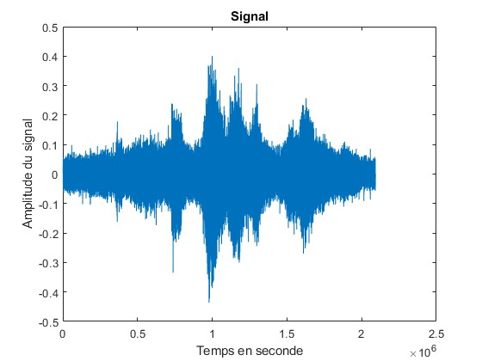
Figure 1 : Signal

Ensuite, il faut calculer la puissance, en dBm. Pour cela, on utilise la formule ci-dessous :
$$PdBm=20×\log{1}0\left(abs\left(y\right)\right)+S+94-G$$

La figure suivante montre la puissance instantanée du signal précédant.
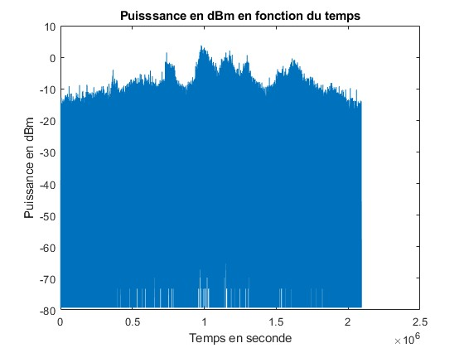
Figure 2 : Puissance instantanée en dBm

Détection de la note jouée

Détection du début et de la fin de la note
Supposons que le signal est celui émis par un instrument jouant une note. Au début, l’enregistrement est silencieux, donc l’amplitude sera très faible. Pour détecter le début de la note, il faut donc regarder quand l’amplitude dépasse un certain seuil. Pour détecter la fin, on regarde quand l’amplitude passe définitivement sous le seuil. Comme l’amplitude passe régulièrement sous le seuil, il faut mettre un paramètre qui fait que dès que l’amplitude repasse au-dessus du seuil, tf (l’instant final) peut être modifié et l’est quand l’amplitude passe à nouveau en dessous du seuil.

Recherche de la fréquence fondamentale
La fréquence fondamentale est la fréquence principale de la note. C’est donc la première fréquence dans le spectre. On va donc calculer le spectre à l’aide de la fonction fft de matlab. La figure ci-dessous montre le spectre de la note analysée :
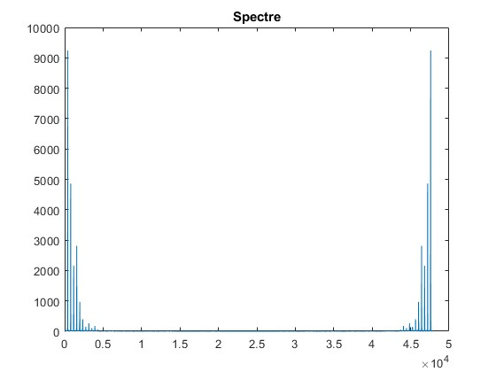
Figure 3 : Spectre
Nous avons sur ce spectre une première série de barre décroissante puis une seconde en miroir. Cette seconde série est due à la numérisation du signal. Il ne faut donc pas en tenir compte.
La fréquence fondamentale est donc la première : ici f₀ = 1 261 Hz.

Calcul de la puissance moyenne
Nous avons vu dans le I comment calculer la puissance instantanée. Pour calculer la puissance moyenne, il suffit de faire la moyenne de la liste obtenue.

Recherche de la note jouée
Pour connaitre la note jouée, on a un tableau des notes en fonction de leur fréquence fondamentale. Ainsi, il suffit de regarder de quelle fréquence on est le plus proche pour savoir quelle note est jouée. Ici, pour f₀ = 1261 Hz, la note est un do ou un si# de l’octave 5.

Recherche des sons pénibles

Recherche des plages de puissance supérieure au seuil
Nous avons calculé la puissance du signal comme nous l’avons vu dans le I. Pour détecter les valeurs supérieures au seuil, on a créé une liste de 0 puis on parcourt la liste des puissances en ajoutant la valeur de puissance si elle est supérieure au seuil et la valeur du seuil sinon. Les deux figures suivantes montrent les résultats.

Figure 4 : Puissance instantanée du signal
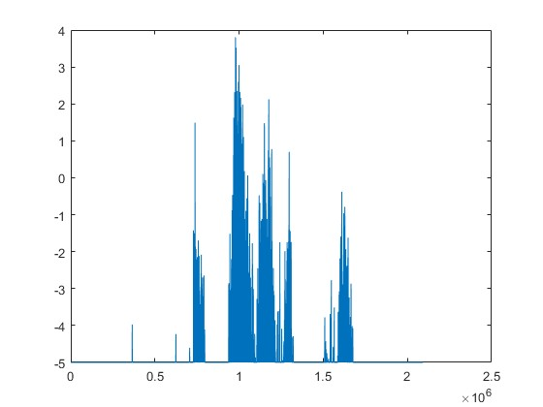
Figure 5 : Puissance dépassant le seuil
On affiche ensuite en rouge les parties du signal pour lesquelles la puissance est trop forte :
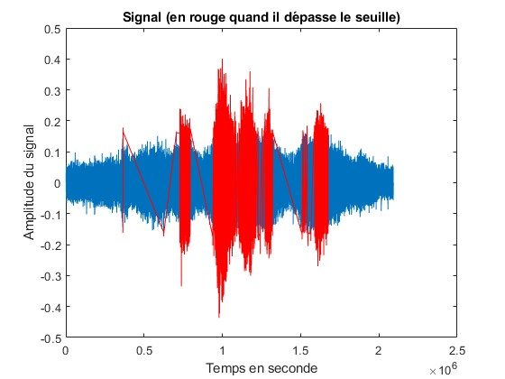
Figure 6 : Signal avec mise en évidence des moments où la puissance est trop forte

Conclusion sur la pénibilité du son
Pour savoir si le son est réellement pénible, il faut vérifier plusieurs conditions :
- Que la durée sur laquelle la puissance dépasse le seuil est supérieure à 1 s
- Que plus de 20% de leur puissance soit comprise dans les fréquences supérieures à 2 kHz
Pour cela, on commence par déterminer le temps pour lequel la puissance est trop élevée, ce que nous n’avons pas réussi à faire et on ne garde que celles dépassant 1 seconde. Ensuite, on filtre le signal sur ces plages avec un filtre passe haut de fréquence de coupure 2 kHz et on calcul le rapport entre la moyenne de la puissance après le filtrage sur celle avant le filtrage. Si ce rapport est supérieur à 0.2, le son est pénible.

Conclusion
Cette activité nous a permis, malgré quelque difficulté, à comprendre comment analyser un son, ce qui nous permettra d’analyser les sons provenant de notre micro câblé dans la partie électronique.

